A quantidade de calor Q transferida para o ar durante o tempo t através da superfície aquecida de um ferro de passar roupa de área A é dada por:

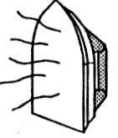

Q = h t A ( - 0)

Onde  é a temperatura da superfície aquecida do ferro, 0 é a temperatura do ar, e h é a constante de proporcionalidade denominada coeficiente de transferência de calor.

A unidade de constante **h** no **SI** pode ser expressa por:

a) W m-1 K-1

b) J m-2 K-1

c) W m-2 K-1

d) W m-1 s-1

e) J m-2 s-1